A BMW és az AirConsole játékplatform a 2023-as Gamescom videojáték-vásáron ünnepli együttműködése bevezetését
2024-ben az utastéri AirConsole játékplatformon a Sony Pictures Television (SPT) világhírű és díjnyertes "Legyen Ön is milliomos!" játéka is elérhetővé válik
A világ legnagyobb videojáték-vásárának látogatói az új BMW i5 modellben első kézből élhetik át az utastéri játékélményt
A 2023. augusztus 23-27. között megrendezendő Gamescom videojáték-vásáron a BMW és az AirConsole játékplatform közösen állítja ki az utastérben átélhető játékélmény merőben új formáját kínáló BMW i5 modellt. A technológia lehetővé teszi, hogy a vezető és utasai álló helyzetben úgynevezett „casual” játékokat játsszanak, amelyekkel például a nyilvános járműtöltő állomásokon, a BMW i5* nagyfeszültségű akkumulátorának töltése közben játszva üthetik el az időt. A „casual” játékok könnyedén feltelepíthetők, játszi könnyedséggel elindíthatók és intuitív módon vezérelhetők. Az új BMW 5-ös sorozat világpremierjével párhuzamosan elérhetővé váló játékok között autóversenyzős, sportolós, kvízes és zenés játékok éppúgy megtalálhatók, mint a szimulátorok, a stratégiai feladványok, az akciódús kalandok és a kirakósok. Az elérhető játékok portfóliója folyamatosan bővül.
A 2023-as Gamescom videojáték-vásáron a BMW és az AirConsole a Sony Pictures Television (SPT) „Legyen Ön is milliomos!” játékának vadonatúj, utastéri játékélményre optimalizált kiadását is bejelenti. Az egyelőre fejlesztés alatt álló játék az AirConsole játékplatform intuitív vezérelhetőségének és az ikonikus elemeknek köszönhetően innovatív játékélményt garantál, egy és több játékos esetében egyaránt. A „Legyen Ön is milliomos!” játék 2024-ben válik elérhetővé az AirConsole okosalkalmazással felszerelt BMW és MINI modellekben.
„Az AirConsole játékplatformmal autóink utasterében tesszük elérhetővé ügyfeleink számára a közös játék élményét, folyamatosan új és szórakoztató tartalmakat kínálva. Kiváló példa erre a „Legyen Ön is milliomos!” is” – mondta Stephan Durach, a BMW Group vállalatközösségi fejlesztésekért felelős részlegének alelnöke.
„A „Legyen Ön is milliomos!” bevezetése a szórakoztatás és az innováció tökéletes ötvözetét képviseli. A játék világszerte elismert és közkedvelt, bevezetése így az utastéri játékélmény iránt érzett izgatottságunkat és abszolút elköteleződésünket tanúsítja” – tette hozzá Michael Fuller, az AirConsole játékplatform üzleti játékfejlesztésekért felelős részlegének vezetője.
A BMW i5 játék-specifikus karosszériafóliázással érkezik a Gamescom videojáték-vásárra
A BMW és az AirConsole játékplatform együttműködésének bevezetését ünnepelve a BMW Group egy játék-specifikus karosszériafóliázással díszített BMW i5 modellt gurít ki a Gamescom videojáték-vásárra. A játék-specifikus fólia a legmélyebb pixelig elmélyült játékélményt szimbolizálja. A nagyméretű pixelekkel a készítők a számítógépes játékok ikonikus, nyolcbites korszaka előtt hajtanak fejet, miközben a karosszériafóliázás színsémája az AirConsole játékplatformon elérhető játékok sokszínűségére utal. A fólián a különböző kontrollerek is visszaköszönnek, egyértelműen kihangsúlyozva a BMW i5 utasterében elérhető AirConsole játékplatform azon egyedülálló megoldását, amelynek részeként a játékosok okostelefonjai azonnal kontrollerré varázsolhatók, a résztvevők pedig egy ujjmozdulattal a játékban találhatják magukat.
*Modellek, amelyek a későbbiekben AirConsole játékplatformmal is felszerelhetők: BMW 7-es sorozat, BMW iX a 2023. márciusi gyártástól, BMW X5, BMW X6, BMW X7, BMW X5 M és BMW X6 M a 2023. áprilisi gyártástól, BMW XM a 2023. augusztusi gyártástól. A lista hamarosan további BMW modellekkel bővül. A ConnectedDrive Professional csomag részeként vagy az opcionális extrafelszereltségként megrendelhető személyes eSIM kártyán keresztül elérhető AirConsole okosalkalmazás elérhetősége az adott modelltől és az adott országtól függ.
Sajtókapcsolat:
- Salgó András, vállalati kommunikációs menedzser
- +36 29 555 115
- andras.salgo@bmw.hu
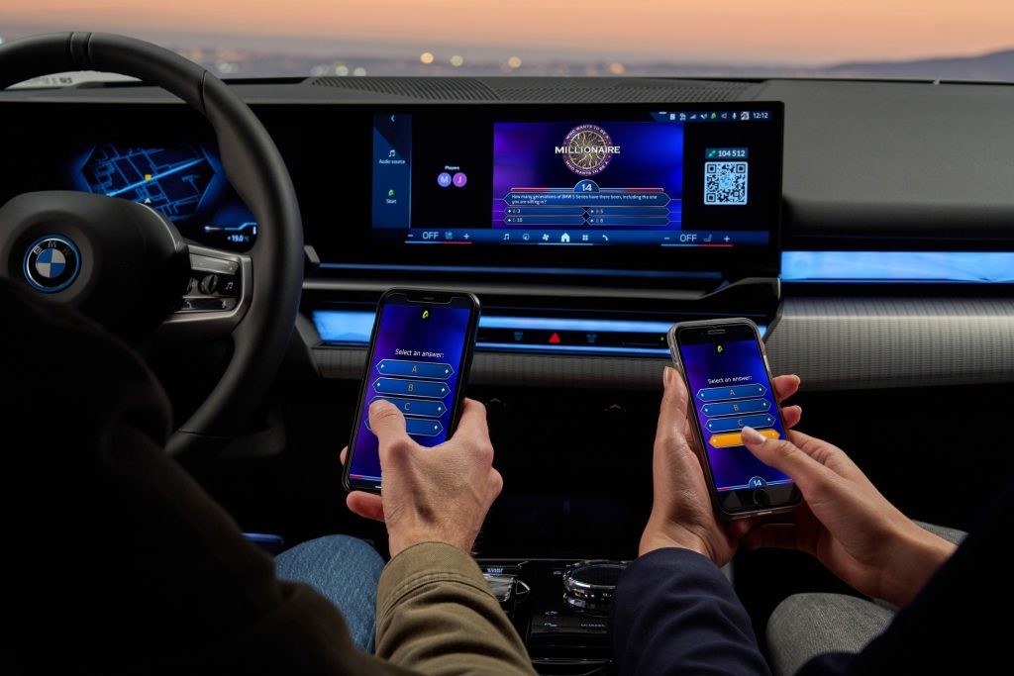 | © BMW Magyarország
Eredeti tartalom: BMW Magyarország
Továbbította: Helló Sajtó! Üzleti Sajtószolgálat
Ez a sajtóközlemény a következő linken érhető el:

